### **PROCESO: EMISIÓN Y DECLARACIÓN DE CERTIFICADOS DE DONACIÓN**

El presente proceso describe las labores realizadas por la Encargada de Donaciones para emitir y declarar ante la SUNAT los Certificados de Donación entregados a los donantes.

| **MACROPROCESO: GESTIÓN DE IMAGEN INSTITUCIONAL Y DONACIONES**  **Proceso “Emisión y Declaración de Certificados de Donación”** | | | |
| --- | --- | --- | --- |
| **PROPÓSITO** | El presente proceso cumple los siguientes objetivos:  **OSE 2:** Comprometer a todos los miembros de la comunidad educativa con su desarrollo integral para responder al desafío de una educación de calidad, desde la mística y propuesta de FYA.  **OSE 3:** Lograr una educación técnica cualificada acorde con las necesidades del mercado laboral, conducente al desarrollo local, regional y nacional.  **OSE 5:** Ampliar la acción educativa de FYA tanto formal como alternativa en los sectores más pobres de la sierra y selva para contribuir en la mejora de su calidad de vida y tener una mayor incidencia en la educación pública. | | |
| **RESPONSABLE** | Encargada de Donaciones | **BASE LEGAL** | No Aplica |
| **ACTORES DEL PROCESO** | * Encargada de Donaciones | | |
| **CLIENTES INTERNOS** | No Aplica | **CLIENTE EXTERNO** | No Aplica |
| **ALCANCE** | El presente proceso se encuentra en torno al esfuerzo realizado por la Encargada de Donaciones para hacer emitir y declarar ante la SUNAT todos los certificados de Donación emitidos a los donantes. | | |
| **PROCEDIMIENTO** | 1. Luego de que el donante realiza la donación, la Encargada de Donaciones evalúa qué tipo de donación es la que se ha recibido, pues si es una donación monetaria, es imperativo realizar un certificado de donación. En caso que haya sido un bien mueble, el donante puede solicitar que sólo se le entregue una carta de agradecimiento y el certificado sea “anónimo”. 2. En caso la donación sea de un bien mueble, la encargada de Donaciones le consulta al donante sobre la emisión del certificado. 3. Si el donante decide que la donación sea anónima, la Encargada de Donaciones elabora una carta de Agradecimiento y el certificado de Donaciones es elaborado con nombre de donante “Anónimo”. 4. En caso contrario; es decir, el donante desee un certificado de donación o la donación sea monetaria, la Encargada de Donaciones elabora el Certificado de Donación, en el cual, en caso sea empresa, se incluye el nombre de la empresa, el RUC y la donación realizada. En caso sea una persona natural, se coloca el nombre del donante y la donación realizada. 5. La Encargada de Donaciones entrega el certificado al donante. 6. Al final del día, la Encargada de Donaciones entrega un listado de Donaciones del Día al Jefe de Donaciones. 7. Al final de cada año, la Encargada de Donaciones elabora una Declaración Jurada, para que ésta sea presentada a la SUNAT, junto con todos los certificados de Donación y los respaldos correspondientes (boletas o facturas). 8. La Encargada de Donaciones presenta la declaración jurada a la SUNAT junto con los certificados de donación entregados durante todo el año. | | |
| **PROCESOS RELACIONADOS** | No Aplica | | |

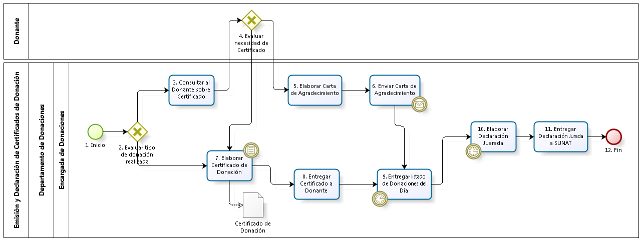

|  |  |  |  |  |  |  |  |
| --- | --- | --- | --- | --- | --- | --- | --- |
| **N°** | **ENTRADA** | **ACTIVIDAD** | **SALIDA** | **DESCRIPCIÓN** | **RESPONSABLE** | **TIPO ACTIVIDAD** | **MACROPROCESO** |
| **1.** |  | Inicio | * Verificación realizada * Boleta o Factura innecesaria * Donación entregada * Boleta o factura entregada | Tras recibir la donación del donante, la Encargada de Donaciones iniciará la emisión del certificado. | Encargada de Donaciones | Manual | Gestión de Imagen Institucional y Donaciones |
| **2.** | * Verificación realizada * Boleta o Factura innecesaria * Donación entregada * Boleta o factura entregada | Evaluar tipo de donación realizada | * Donación de un bien mueble * Donación monetaria | La Encargada de Donaciones evalúa el tipo de donación que realizó el donante, pues si es una donación monetaria, la emisión del certificado es necesaria. En cambio, si es un bien mueble, la emisión del certificado depende del donante. | Encargada de Donaciones | Manual | Gestión de Imagen Institucional y Donaciones |
| **3.** | * Donación de un bien mueble | Consultar al Donante sobre certificado | * Consulta sobre certificado | La Encargada de Donaciones le consulta al donante sobre la emisión del certificado. | Encargada de Donaciones | Manual | Gestión de Imagen Institucional y Donaciones |
| **4.** | * Consulta sobre certificado | Evaluar necesidad de Certificado | * Necesidad de Certificado * Donación anónima | El donante evalúa sobre la necesidad de recibir un certificado de donación. | Donante | Manual | Gestión de Imagen Institucional y Donaciones |
| **5.** | * Donación anónima | Elaborar Carta de Agradecimiento | * Carta de Agradecimiento * Certificado de Donación “Anónimo” | Ante la solicitud de que la donación realizada por el donante sea anónima, la Encargada de Donaciones elabora sólo una carta de Agradecimiento y en el Certificado de Donaciones coloca como donante “Anónimo”. | Encargada de Donaciones | Manual | Gestión de Imagen Institucional y Donaciones |
| **6.** | * Carta de Agradecimiento * Certificado de Donación “Anónimo” | Enviar Carta de Agradecimiento | * Carta de Agradecimiento enviada * Certificado de Donación “Anónimo” | La Encargada de Donaciones envía la Carta de Agradecimiento al donante. | Encargada de Donaciones | Manual | Gestión de Imagen Institucional y Donaciones |
| **7.** | * Necesidad de Certificado * Donación monetaria | Elaborar Certificado de Donación | * Certificado de Donación | Ante la necesidad del donante de un certificado de Donación, la Encargada de Donaciones elabora el Certificado de Donaciones. En el caso de empresas, se coloca el nombre de la empresa, el RUC y la donación realizada; mientras que para personas naturales, se coloca el nombre del donante y la donación realizada (Ver Regla de Negocio 0004). | Encargada de Donaciones | Manual | Gestión de Imagen Institucional y Donaciones |
| **8.** | * Certificado de Donación | Entregar Certificado a Donante | * Certificado de Donación entregado | La Encargada de Donaciones entrega el Certificado de Donación al donante. | Encargada de Donaciones | Manual | Gestión de Imagen Institucional y Donaciones |
| **9.** | * Certificado de Donación entregado * Carta de Agradecimiento enviada * Certificado de Donación “Anónimo” | Entregar listado de Donaciones del Día | * Listado de Donaciones del día | Al final del día, la Encargada de Donaciones entrega al Jefe de Donaciones el listado de donaciones del día, junto con los certificados y sus respaldos correspondientes (boletas o facturas). | Encargada de Donaciones | Manual | Gestión de Imagen Institucional y Donaciones |
| **10.** | * Listado de Donaciones del día | Elaborar Declaración Jurada | * Declaración Jurada | Al final del año, la Encargada de Donaciones elabora una Declaración Jurada, a ser presentada a la SUNAT junto con todos los certificados de Donación y los respaldos correspondientes. | Encargada de Donaciones | Manual | Gestión de Imagen Institucional y Donaciones |
| **11.** | * Declaración Jurada | Entregar Declaración Jurada a SUNAT | * Declaración Jurada presentada a la SUNAT | La Encargada de Donaciones presenta a la SUNAT la Declaración Jurada, junto con los certificados y respaldos correspondientes. | Encargada de Donaciones | Manual | Gestión de Imagen Institucional y Donaciones |
| **12.** | * Declaración Jurada presentada a la SUNAT | Fin |  | El proceso finaliza con la presentación de la Declaración Jurada a la SUNAT de las donaciones recibidas durante el año. | Encargada de Donaciones | Manual | Gestión de Imagen Institucional y Donaciones |